Мастер-класс по изготовлению русской народной тряпичной куклы
Цель: Познакомить с русскими народными тряпичными куклами, их способом изготовления. Повышение профессионального мастерства педагогов, получение новых знаний и освоение их в практической деятельности.
Задачи:
- познакомить с разнообразием русских народных тряпичных кукол;
- познакомить с особенностями изготовления русской народной тряпичной куклы;
- воспитывать любовь к русской народной культуре и традициям;
- распространить педагогический опыт

Оснащение: ткань разного цвета и фактуры, нитки, ленты, кружева.

Введение
Сейчас в магазинах есть много игрушек,
Полезные ищем среди безделушек,
А в Древней Руси мастерили девчушек
Из лоскуточков, да ниток катушек.
Народные куклы — так в чём их секрет?
В моем мастер-классе ищите ответ.

Главное правило при изготовлении тряпичных кукол – мастерица в момент создания куклы должна быть в хорошем настроении. Народные тряпичные куклы, изготавливаемые нашими предками, имели свои отличительные черты: в большинстве случаев куклы были безликими, это объяснялось просто: в безликости отражалась обережная функция куклы, то есть, безликая кукла не могла быть двойником какого-либо человека, и никто не сможет причинить зло живому человеку через такую куклу.
Куклы на Руси существовали с давних времен, являлись атрибутом повседневного быта наших предков, процесса воспитания детей. Русская народная кукла – это часть нашей истории.
Тряпичная кукла одна из самых интересных страниц в нашей истории. Через игру с куклой ребенок познает окружающий мир. Сделанная своими руками кукла оказывает огромное влияние на умственное развитие ребенка, на развитие его мышления.
Дети в игре вместе с куклой переживают события собственной жизни: кукла является заменителем реального друга и партнером в общении. Изготовленная своими руками кукла часто становится любимой игрушкой ребенка.
Изготовление народных тряпичных кукол – это не только красиво, приятно, но и полезно. Во время работы дети учатся владеть собой, регулировать свое состояние и эмоции. У детей есть возможность создать свою уникальную игрушку. Изготовление игрушек -- это настоящее волшебство!
Игровые народные тряпичные куклы:
- столбушки
- пеленашки
- барыня
- кукла с косой
- кукла нарядная
- колокольчики
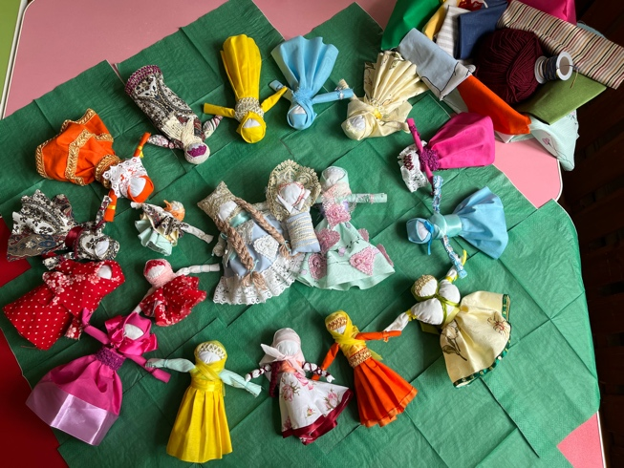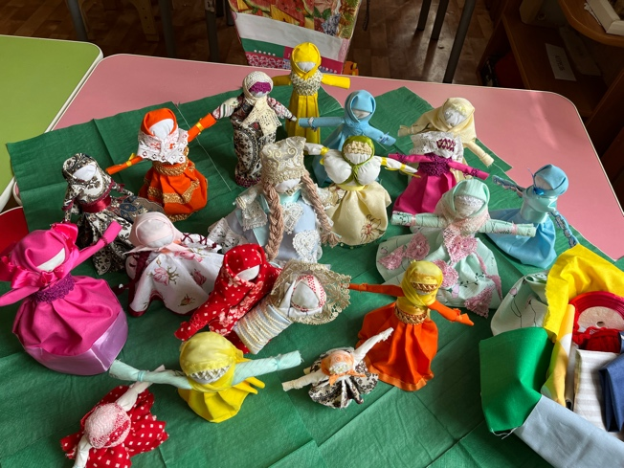

Столбушка одна из самых распространенных и простых по изготовлению народных тряпичных кукол. Ее еще называют кукла-закрутка. Из названия понятно, что основой такой куклы должен быть «столбик», который можно сделать из ткани, закрутив ее. Одеть куклу можно в любой наряд по вашему выбору. На голове можно сделать косичку – тогда получится столбушка-барышня. А если повязать платок – получится солидная тетушка. Размер куклы-закрутки может быть разным.

Чтобы изготовить народную тряпичную куклу Столбушка необходимо:
- Подготовить плотную ткань для скрутки (цвет используемой ткани значения не имеет) и белую ткань для лица.
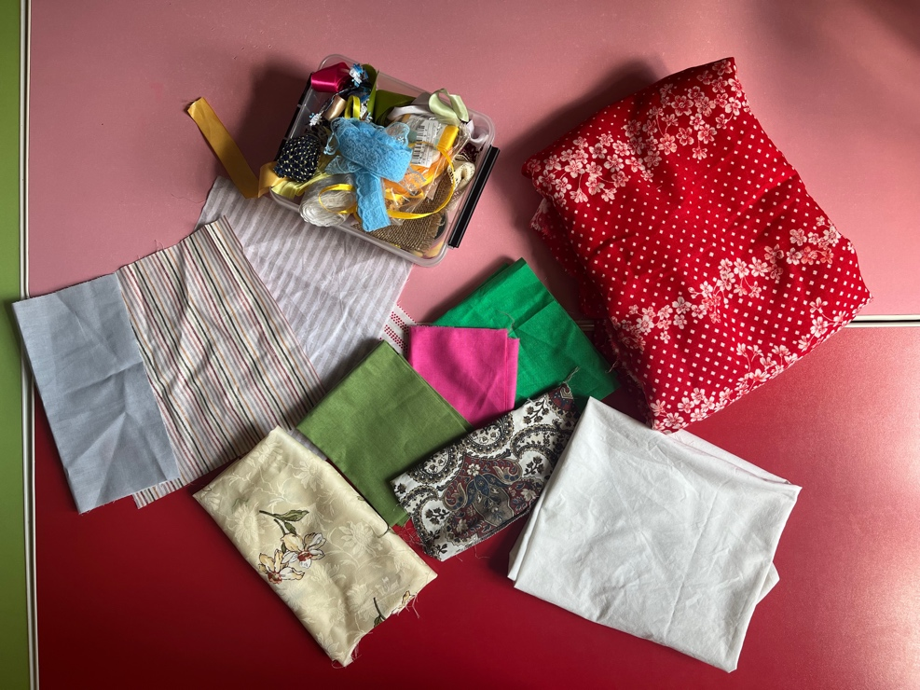

- Подготовить крепкие нитки для обматывания
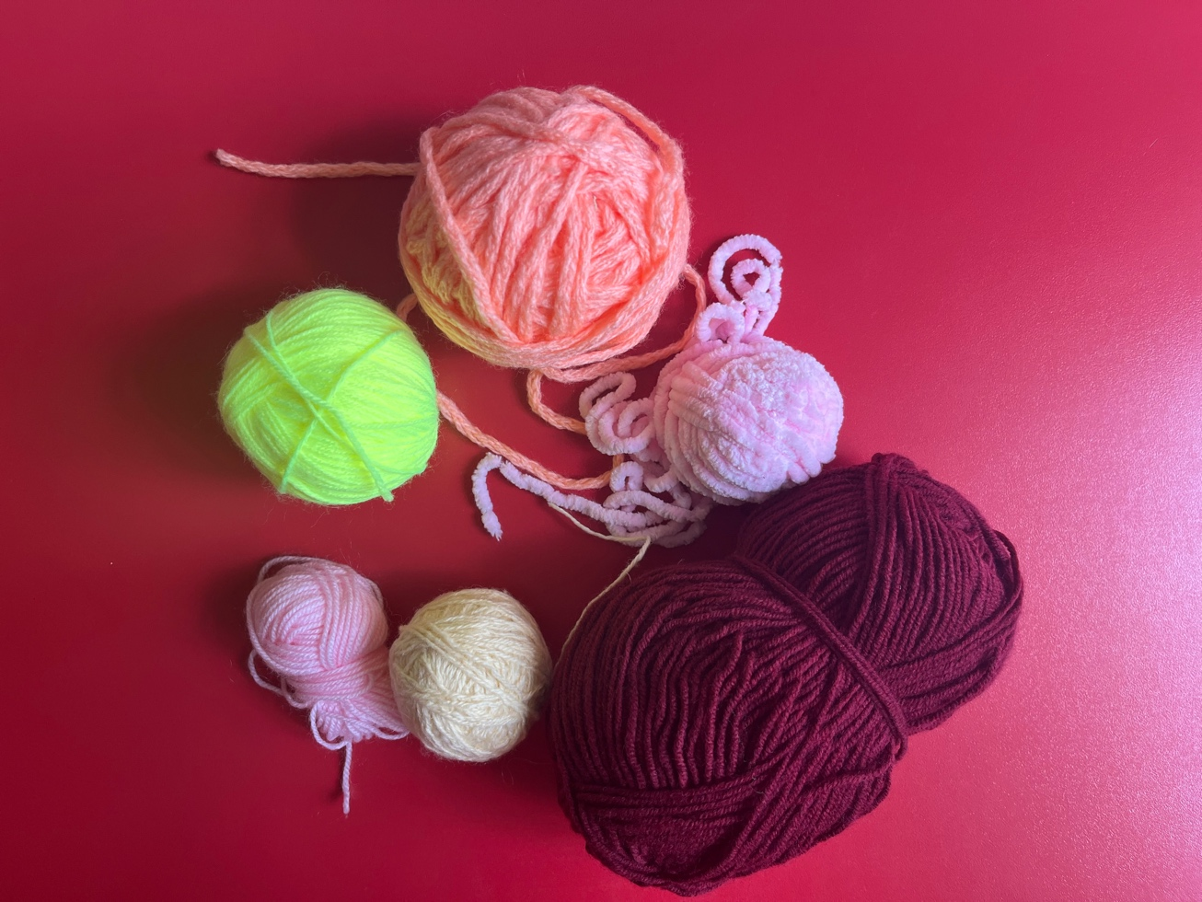
- Плотную ткань закручиваем в трубочку.
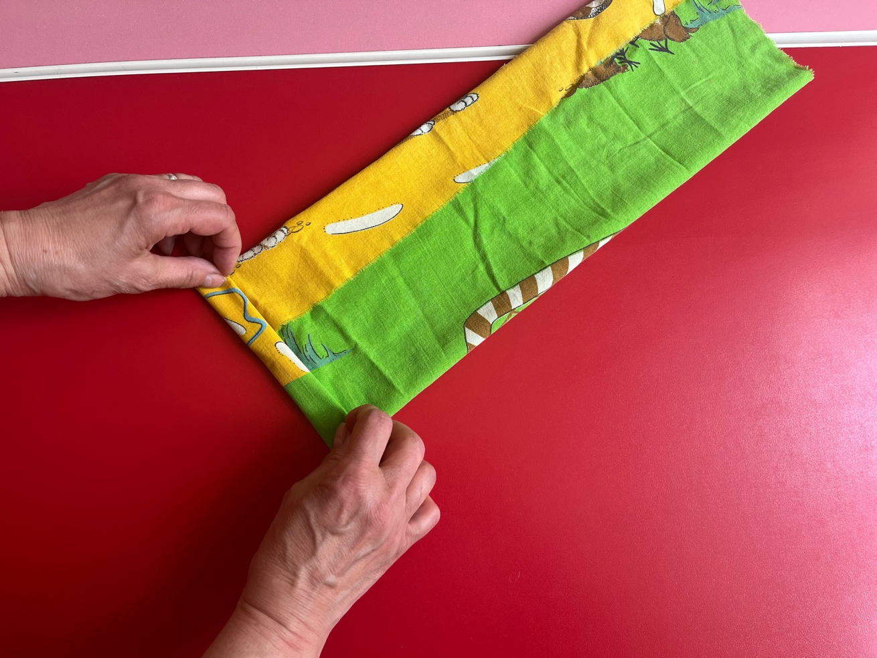

- Готовый столбик перевязываем нитками. Основа куклы готова.
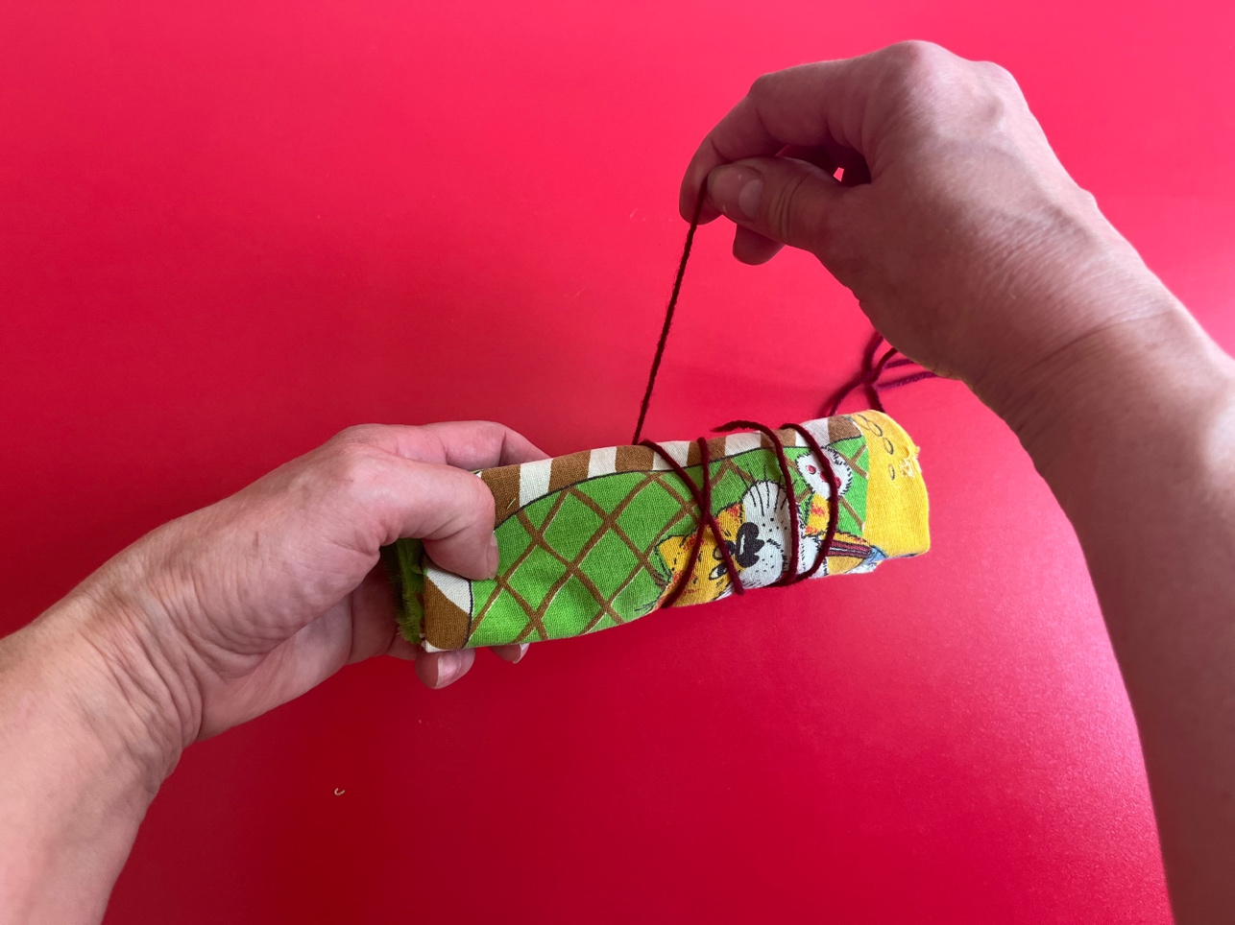
- Из маленьких лоскутков ткани формируем голову круглой формы
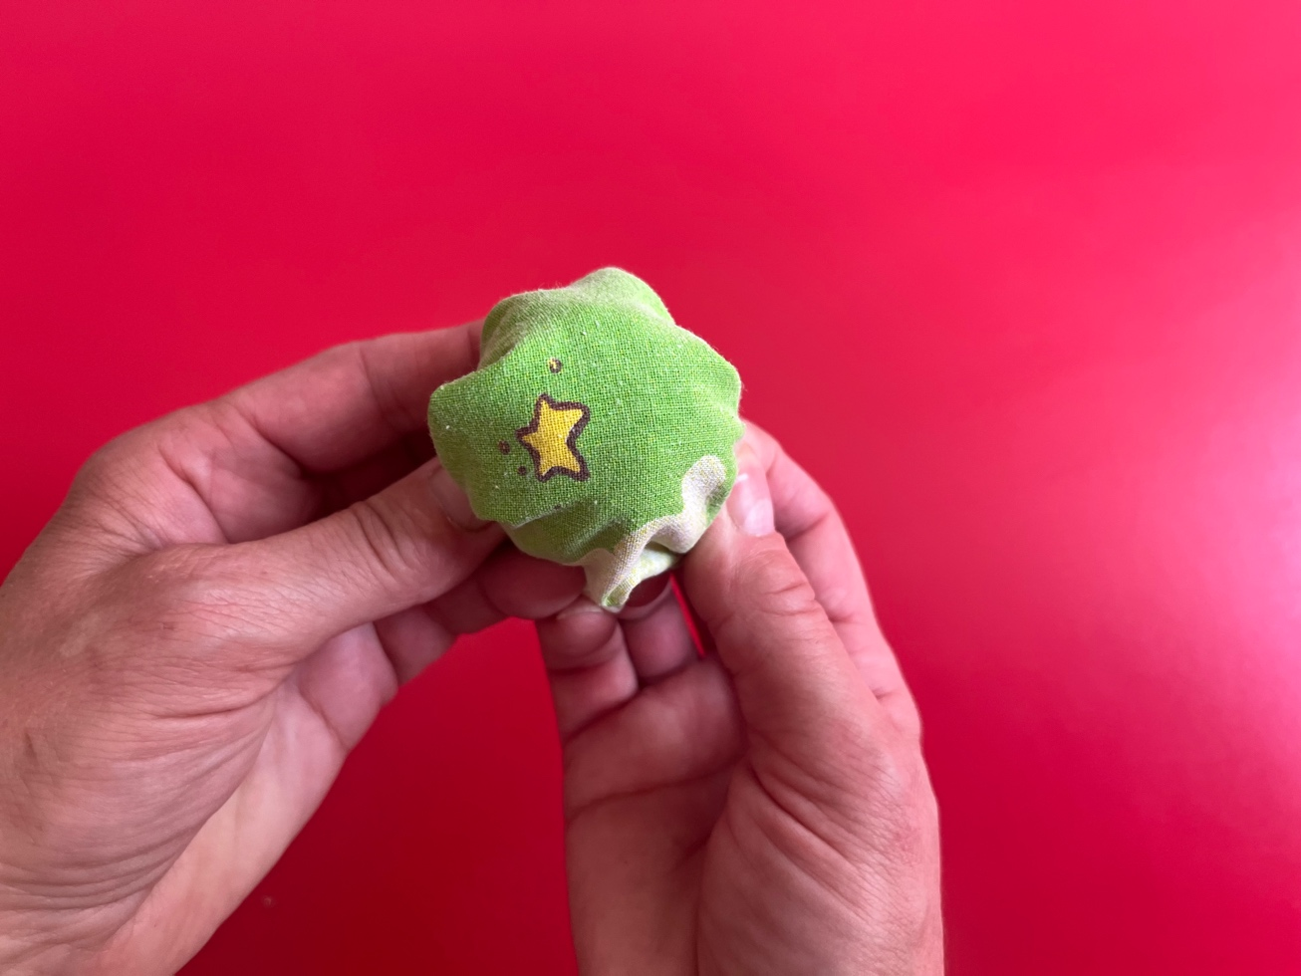

- Готовую голову прикладываем к столбику, накрываем белой тканью, разравниваем складки и фиксируем ниткой.
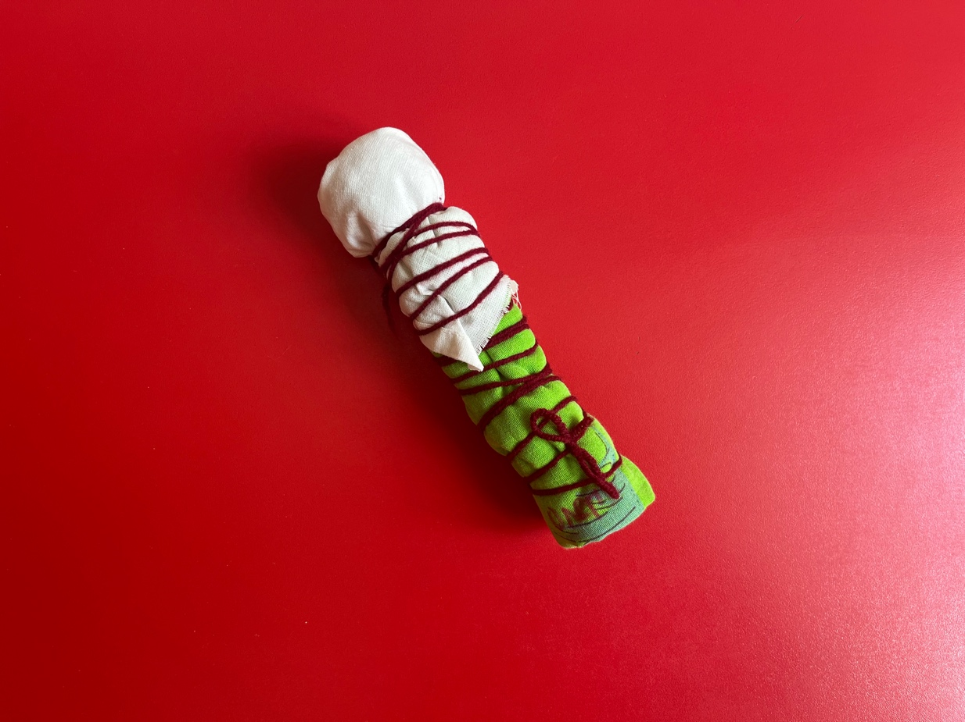
- Для изготовления платья и рук куклы от общего куска ткани открываются лоскутки нужного размера.
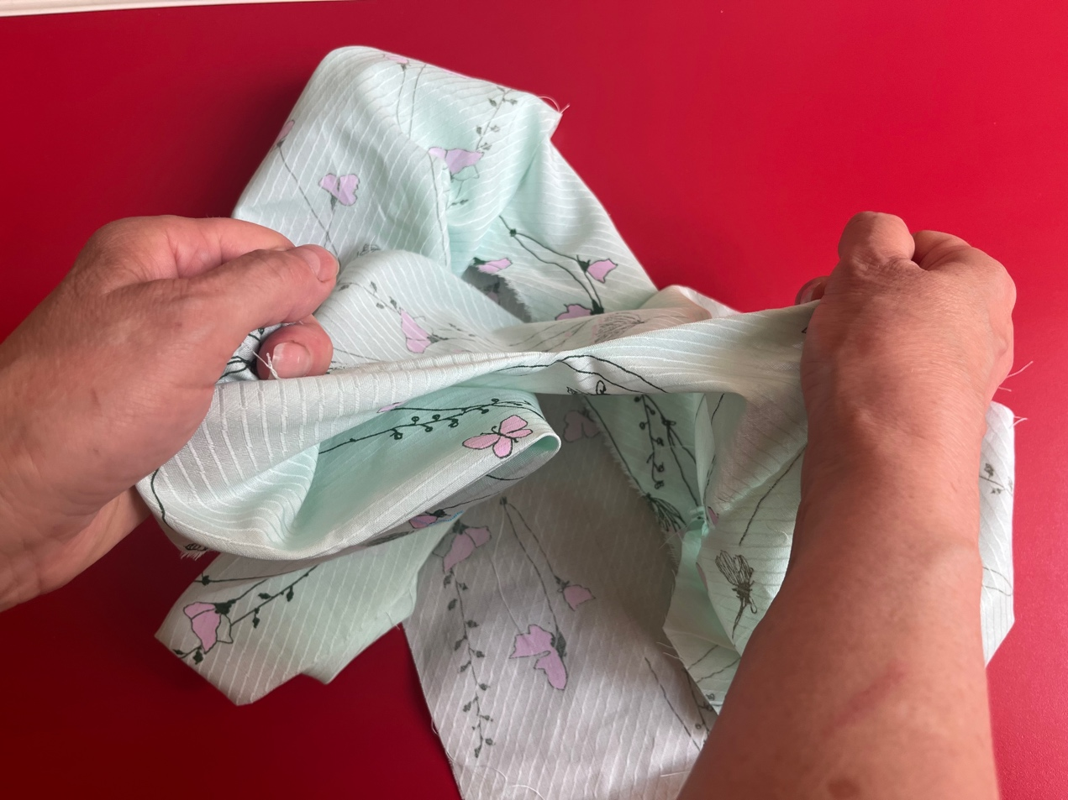

- Лоскуток, приготовленный для рук, скручиваем по аналогии с туловищем.
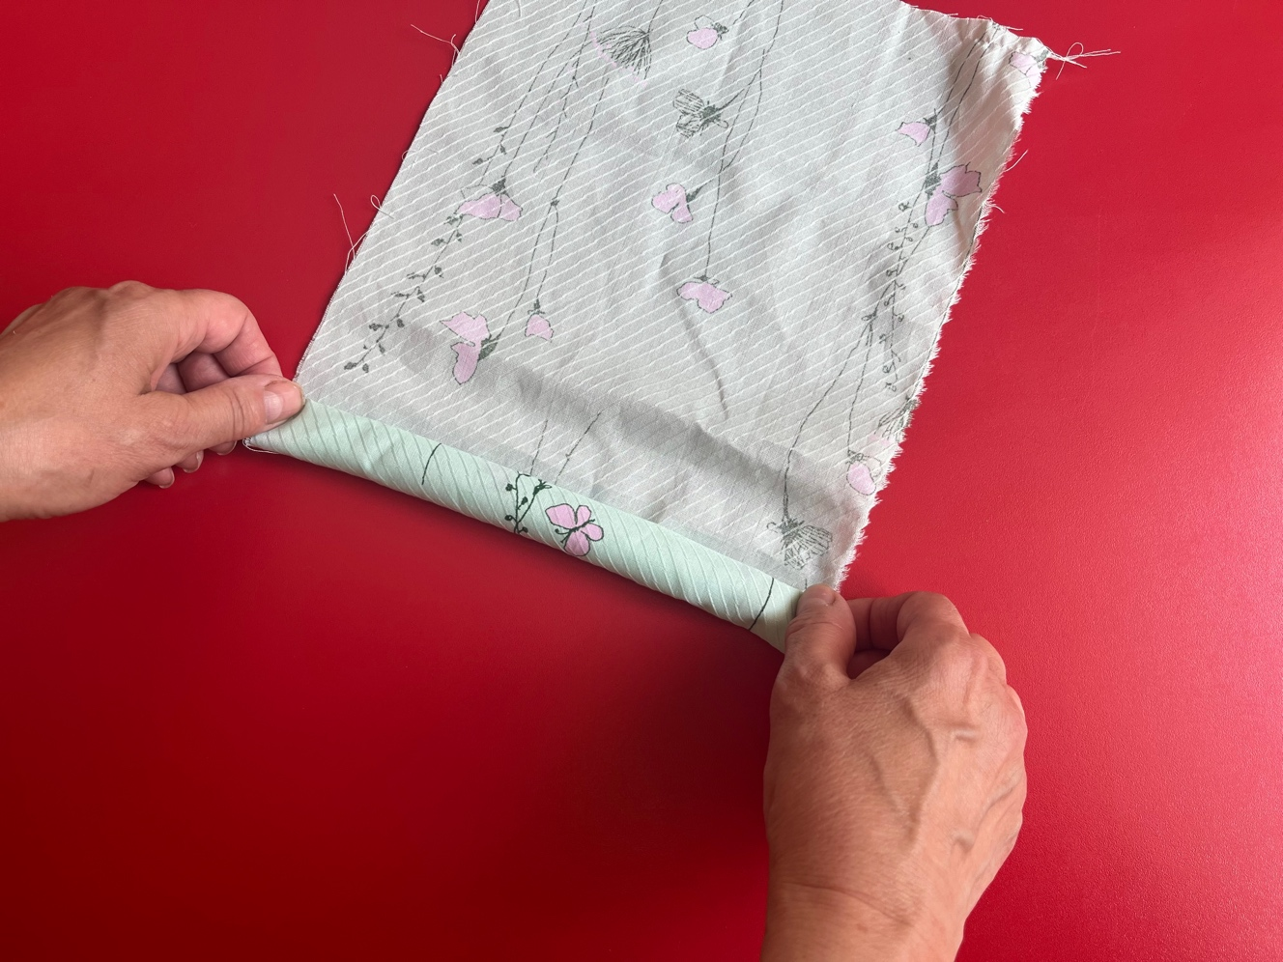
- Руки прикладываем к туловищу и фиксируем ниткой.
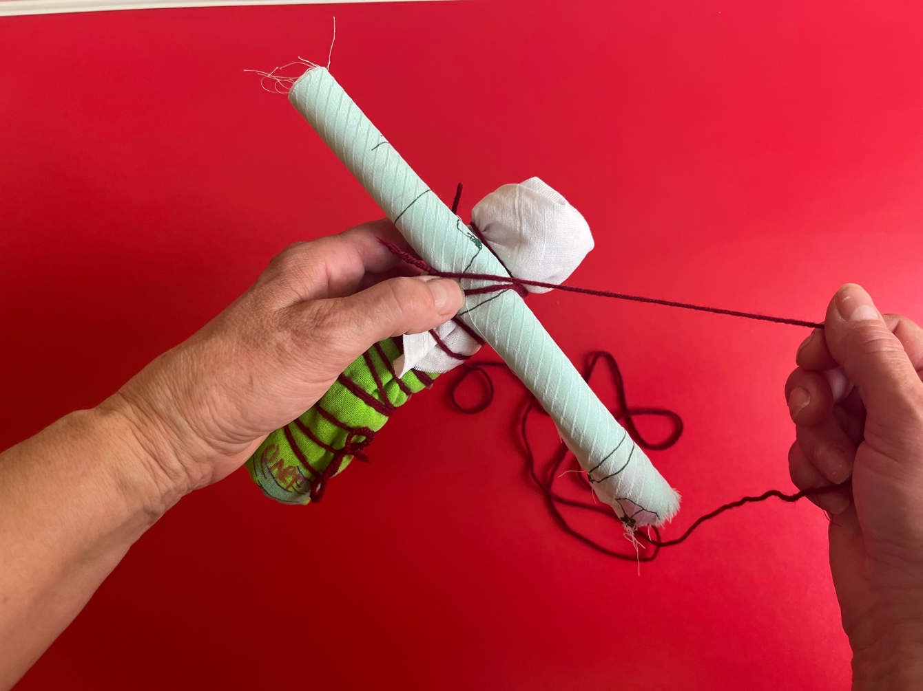

- Из лоскутка, приготовленного для платья, моделируем фасон платья
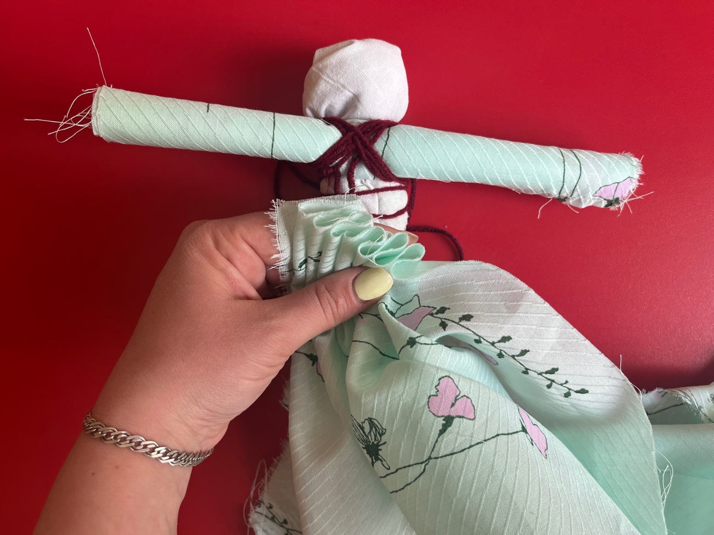
- Из кружева или атласной ленты изготавливаем головной убор и фиксируем платье к туловищу.
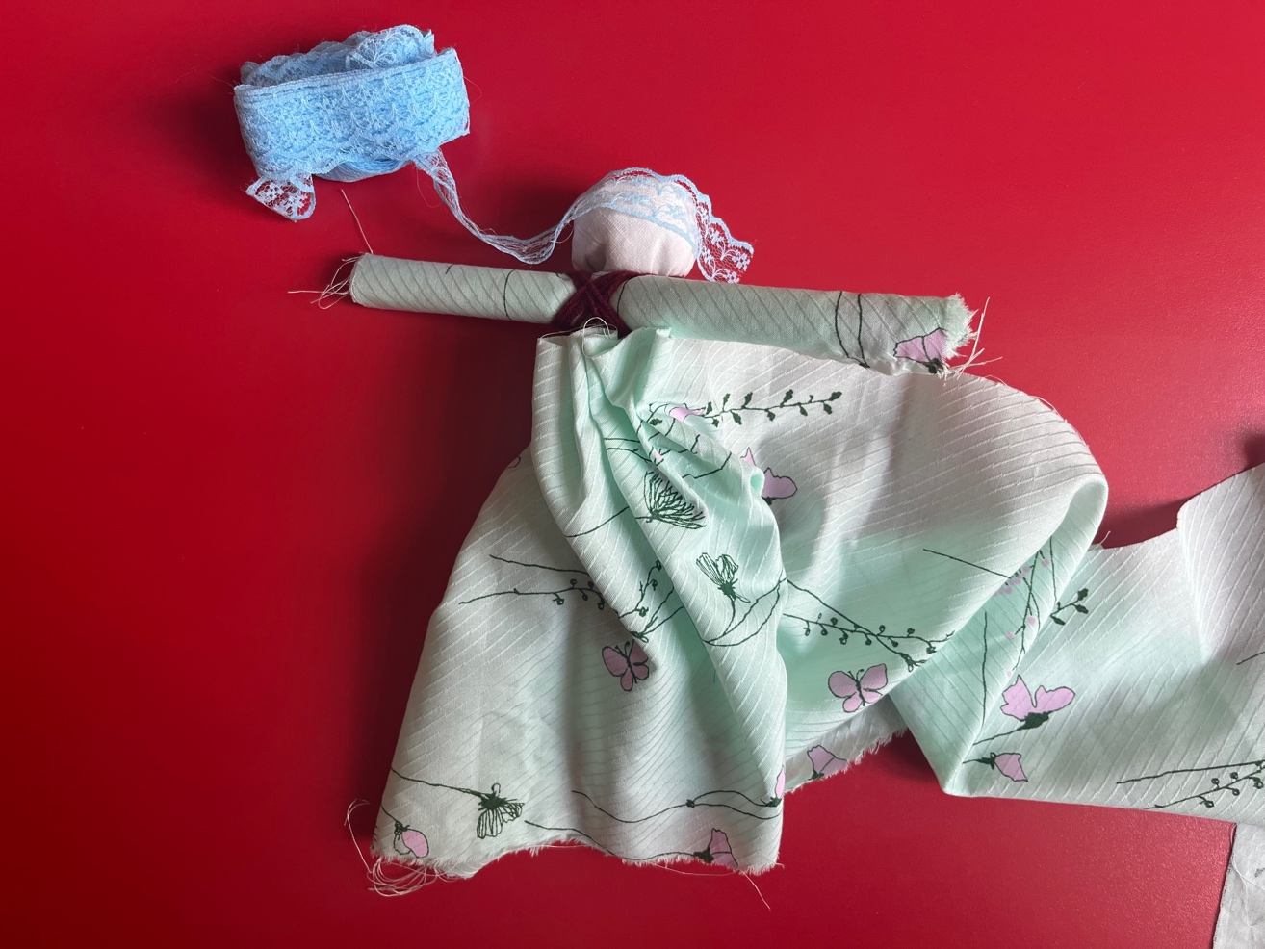

- Из небольшого лоскутка ткани можно сделать платок.
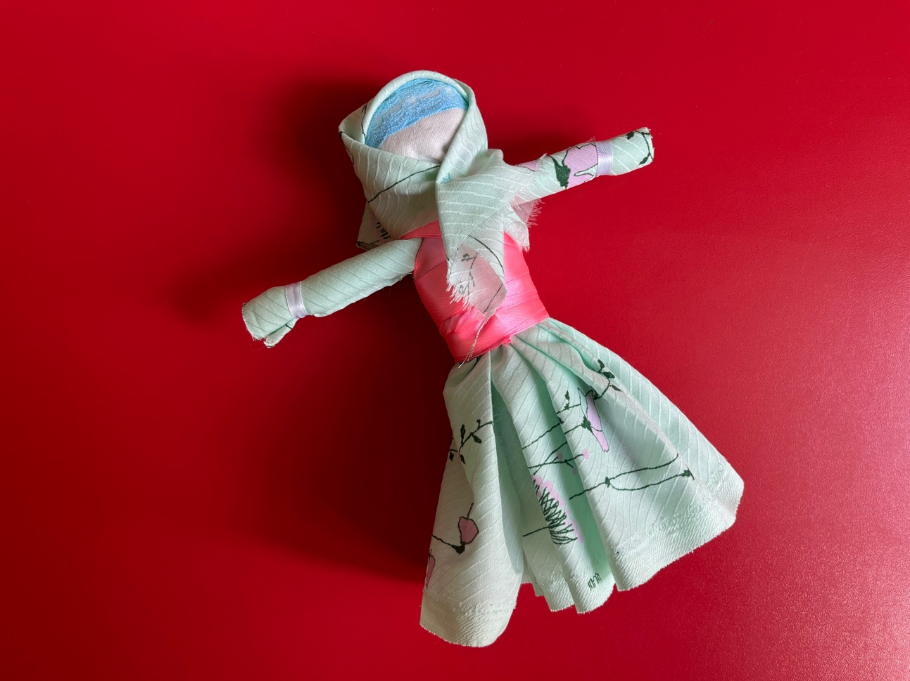

Наша Столбушка готова!
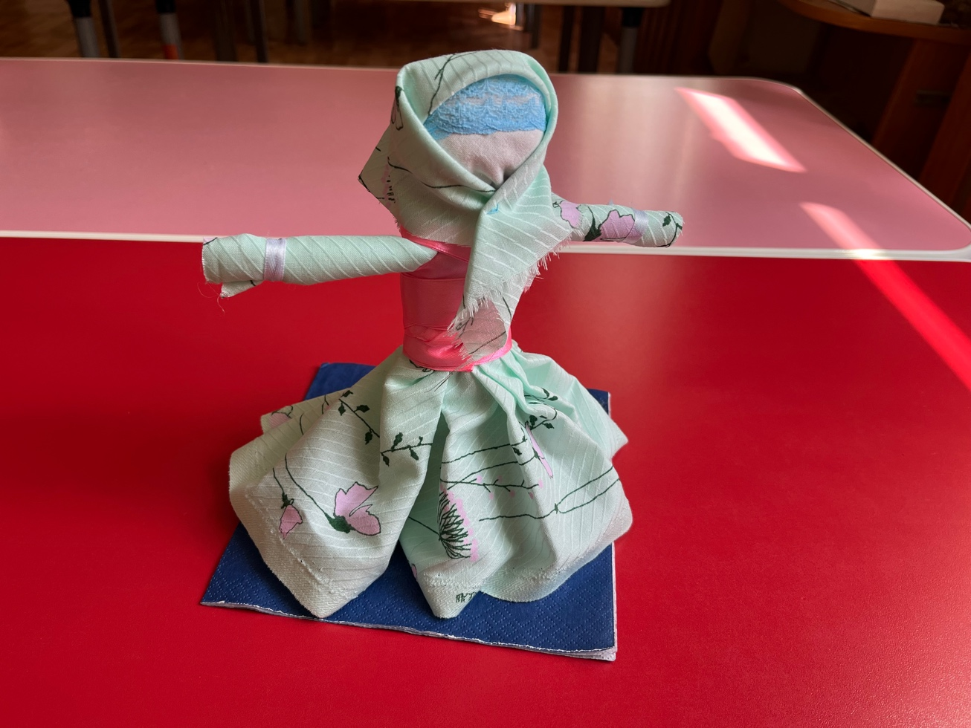
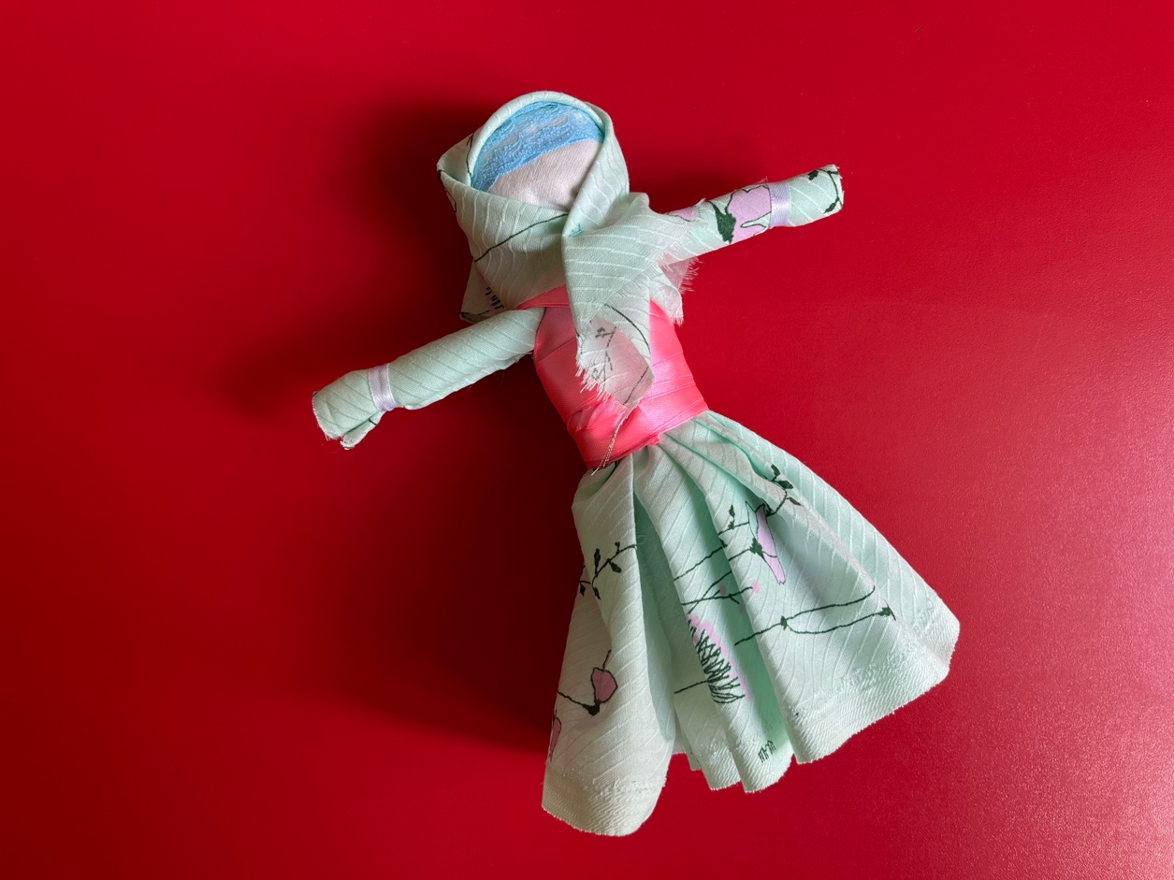
Благодарю за внимание! Всем больших творческих успехов!

